Война меня кормила из помойки,
пороешься – и что-нибудь найдёшь.
Как маленькая мышка-землеройка,
как некогда пронырливый Гаврош.
Зелёненький сухарик,
корка сыра,
консервных банок терпкий аромат.
В штанах колени,
вставленные в дыры,
как некие сокровища горят.
И бешенные пульки,
вместо пташек,
чирикают по-своему…
И дым,
как будто знамя
молодости нашей,
встаёт над горизонтом
золотым...

Г. Горбовский «Детство моё»

Читайте книги о войне:

- Алексеев, С.П. Рассказы о Великой Отечественной войне / С.П. Алексеев. – Москва : «Махаон», 2012. – 159 с.
- Дневник детской памяти. Это и моя война / сост. Л.Н. Машир. – Москва : АСТ, 2014. – 240 с.
- Надеждина, Н.А. Партизанка Лара / Н.А. Надеждина. – Москва : Детская литература, 2013. – 168 с.
- Некрасов, В.П. В окопах Сталиграда / В.П. Некрасов. – Санкт-Петербург: «Лениздат»: «Команда А», 2014. – 416 с.
- Фадеев, А. Молодая гвардия / А. Фадеев. – Москва : Детская литература, 2015. – 606 с.

Составитель Тюрнева Е.В.
Редактор Куюкова Н.И.
Ответственный за выпуск Журба А.И.



Ждём Вас
в Хакасской республиканской
детской библиотеке
по адресу:

г. Абакан, ул. Пушкина, д.96
ежедневно
с 10:00 до 18:00 часов
без обеда

Выходные дни:
воскресенье и понедельник.
Последний рабочий день
месяца – санитарный.

Тел.22-24-90
Сайт библиотеки: www.страна-читалия.рф

Министерство культуры Республики Хакасия
Государственное бюджетное учреждение культуры Республики Хакасия
«Хакасская республиканская детская библиотека»

12+

Войной изломанное детство

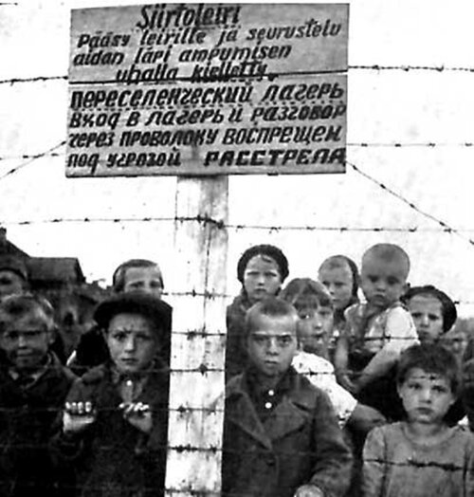

Абакан, 2025
Война приносит только разрушения, страдания и кошмар. Детство многих детей было прервано в 1941 году, когда они столкнулись с голодом, постоянным страхом и бесчеловечной жестокостью. У каждого из тех, кто пережил те страшные времена, есть своя история, но все они заканчиваются одинаково. Этот финал можно выразить всего несколькими словами, в которые иногда трудно даже поверить:
«Мы выжили».
Перед вами несколько таких историй…

Леонид Бекаревич
«С первых дней оккупации фашисты выгоняли многие семьи из хат и размещали там своих солдат. Почти три года наша семья жила то у родственников, то у соседей. Многие ютились в сараях или в подсобных помещениях. Некоторым пришлось строить землянки. Мы, дети, постоянно жили в страхе, разговаривали шёпотом, старались не попадаться на глаза фашистам. Однажды я, сестра Люда и брат Женя стояли на улице, когда солдат натравил на нас свою овчарку. Она сбила нас с ног и зарычала, а фашист смеялся от удовольствия. Тот испуг трудно даже описать».
Лидия Денисёнок
«Загрузили нас в вагоны-телятники и повезли в Германию. А там уже подходили немцы и разбирали нас. Кому нужна рабочая сила – указывали на молодых, крепких. Их всех разобрали, а мы стоим. Мама говорит: может, нас сожгут? Тех, кто остался, загнали в здание, велели раздеться. Стоять невозможно было – скользко. Мёртвых детей – чуть ли не метр от пола. А из трубы крематория – черная гарь, вонь.
Но пришел приказ из Германии – не сжигать людей. Так я осталась жива. Нас погнали на станцию, привезли на работы. Здание большое такое – фабрика по изготовлению сыров. Мы там с мамой трудились. Жили в бараках, спали на досках. В Германии были с 1941-го по 1945 годы».
Василий Позняк
«День 5 августа 1943 года стал чёрным для нашей деревни Синск. В пятом часу утра неожиданно нагрянули гитлеровцы на грузовиках и мотоциклах. Выгнали всех сельчан к котловану, где добывали глину. Нам объявили, что вблизи деревни на мине подорвался офицер, и за связь с партизанами деревня будет сожжена.
Мы видели, как фашисты стали поджигать дома. Вокруг нас были фрицы с собаками и направленным на нас оружием. Это очень страшно! Мы стояли, пока от деревни не осталось только пепелище. В одном из домов сгорела Анна Синила, она пряталась под печью. Один из солдат сказал по-русски, что нам ещё повезло: если бы во время пожара раздался хоть один выстрел или взрыв, то нас всех бы расстреляли».
Лека Аннинский
«Москва вся бежала, бежала, а потом резко обезлюдела. В эти дни открыты были двери уже пустых магазинов, люди вынесли всё, что смогли. Мы с бабушкой пришли в соседний магазин, там уже никого не было, а под ногами была рассыпанная грязная соль, её затоптали. И бабушка стала её собирать. Дома она её промыла и просушила. И всё повторяла – «Война, детка моя, война, немец на пороге». Это наше солёное богатство потом пригодилось – мы стали всем давать соль, а нам за это давали что-нибудь покушать».
Юлия Сперанская
«Дети трудились почти как взрослые. Мой брат Лёва с 16 лет встал к станку на заводе, работая по 12 часов за 800 гр. хлеба, наравне с маминым братом и младшей сестрой. Мама и дед весь световой день в колхозе. А я с 11 лет и печи топить, и воду носить, и полы мыть, и сестрёнку нянчить, и огород поливать, и траву полоть, и по осени в колхозе овощи убирать. Руки и коленки мои от работы были чёрно-зелёные. Почти до снега босиком бегала. Помню и золотуху, и вшей. Помню, как огород под картошку пахали, как всем гуртом вместо лошади впрягались – 10 человек в оглоблю поперечную, а дед сзади с плугом…»
З.С. Кузнецова
«При воспоминании о войне оживает моё постоянное чувство голода. Вместо школы – война. А наше детство – сплошной страх, тревога и, конечно, голод, который ведь и после войны не закончился. Помню, в 47-м страшно голодали, ели траву и лепёшки из липовых листьев, да ещё корова у нас пала, но люди приносили нам молоко, говорили – детям. Отец вернулся только в 46-м, его задержали на восстановлении Ленинграда. Помню, однажды он лежал, а я думала, что спит. И я тихонько крадусь на цыпочках отломить хлебца, добралась до него, оглянулась – не видит ли, а он смотрит на меня, и у него по щекам текут слёзы…»
Белла Рудых
«Недалеко от нашего дома были швейные мастерские. Когда мы стучали женщинам в окно, они нам всегда давали лоскуточки разноцветные, и мы делили их между собой. Мамы шили нам маленьких куколок из этих лоскутков, а мы – одёжку для них».

